Лобанов Дмитрий ПР 23/2
Лабораторная работа №4
Тема: Выбор источников и приемников данных, сопоставление
объектов данных.

Цель: научиться определять подходящие источники и приемники данных для конкретных задач, а также осуществлять их сопоставление и соответствие объектов данных для обеспечения эффективного обмена и обработки информации.

Ход работы
Задание. Написать приложение, которое шифрует и дешифрует текст методом Цезаря.
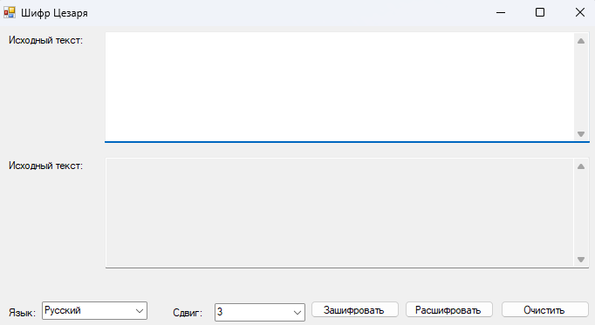
Рисунок 1 – Макет формы CeaserCipher.cs
Описание функциональности:
- Выбор языка:
- русский язык (32 буквы в алфавите);
- английский язык (26 букв в алфавите).
- Выбор сдвига:
- выпадающий список с числами от 1 до 10;
- по умолчанию выбран сдвиг 3.
- Основные функции:
- кнопка «Зашифровать» − применяет шифр Цезаря с выбранным сдвигом;
- кнопка «Расшифровать» − обратное преобразование;
- кнопка «Очистить» − очищает поля ввода и вывода.
- Дополнительные улучшения:
- проверка ввода (не пустой текст, выбран сдвиг);
- поддержка обоих регистров (верхний и нижний);
- сохранение небуквенных символов без изменений.
Как работает программа:
- Выберите язык (русский или английский).
- Выберите величину сдвига (от 1 до 10).
- Введите текст в верхнее поле.
- Нажмите:
- «Зашифровать» для шифрования.
- «Расшифровать» для обратного преобразования.
- «Очистить» для сброса полей.
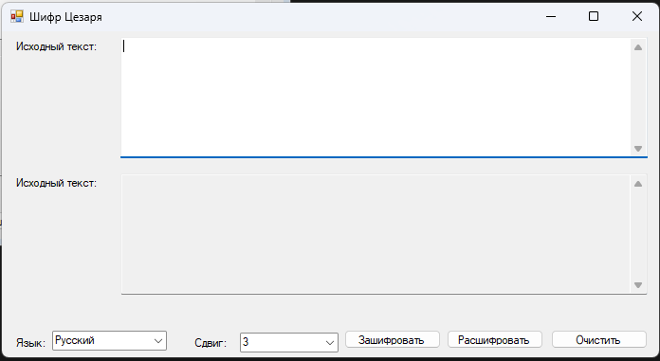Рисунок 2 – Запуск приложения

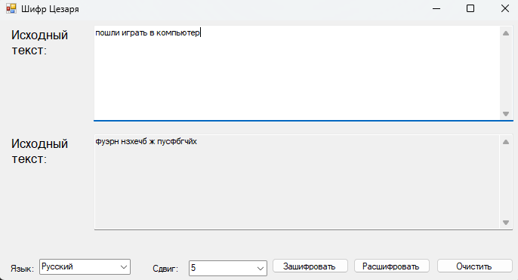
Рисунок 3 – Шифрование текста
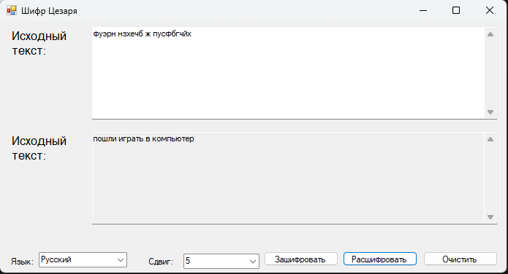
Рисунок 4 – Расшифрование текста
Листинг кода:
using System;
using System.Linq;
using System.Windows.Forms;

namespace Shifr
{
public partial class Shifr : Form
{
private readonly string rusLower = "абвгдеёжзийклмнопрстуфхцчшщъыьэюя";
private readonly string rusUpper = "АБВГДЕЁЖЗИЙКЛМНОПРСТУФХЦЧШЩЪЫЬЭЮЯ";

private readonly string engLower = "abcdefghijklmnopqrstuvwxyz";
private readonly string engUpper = "ABCDEFGHIJKLMNOPQRSTUVWXYZ";
public Shifr()
{
InitializeComponent();
InitUI();
}

private void Form1_Load(object sender, EventArgs e)
{

}
private void InitUI()
{
comboLanguage.Items.Add("Русский");
comboLanguage.Items.Add("English");
comboLanguage.SelectedIndex = 0;

for (int i = 1; i <= 10; i++)
comboShift.Items.Add(i);
comboShift.SelectedItem = 3;
}

private void ProcessText(bool encrypt)
{
if (string.IsNullOrWhiteSpace(textInput.Text))
{
MessageBox.Show("Введите текст!", "Ошибка",
MessageBoxButtons.OK, MessageBoxIcon.Error);
return;
}

if (comboShift.SelectedItem == null)
{
MessageBox.Show("Выберите сдвиг!", "Ошибка",
MessageBoxButtons.OK, MessageBoxIcon.Error);
return;
}

int shift = (int)comboShift.SelectedItem;
if (!encrypt) shift = -shift;

string result = Caesar(textInput.Text, shift, comboLanguage.SelectedIndex == 0);
textOutput.Text = result;
}

private string Caesar(string text, int shift, bool russian)
{
string lower = russian ? rusLower : engLower;
string upper = russian ? rusUpper : engUpper;

int lowerLen = lower.Length;
int upperLen = upper.Length;

string result = "";

foreach (char c in text)
{
if (lower.Contains(c))
{
int idx = (lower.IndexOf(c) + shift) % lowerLen;
if (idx < 0) idx += lowerLen;
result += lower[idx];
}
else if (upper.Contains(c))
{
int idx = (upper.IndexOf(c) + shift) % upperLen;
if (idx < 0) idx += upperLen;
result += upper[idx];
}
else
{
result += c;
}
}

return result;
}

private void btnEncrypt_Click(object sender, EventArgs e)
{
ProcessText(encrypt: true);
}

private void btnDecrypt_Click(object sender, EventArgs e)
{
ProcessText(encrypt: false);
}

private void btnClear_Click(object sender, EventArgs e)
{
textInput.Clear();
textOutput.Clear();
}
}
}

